A jövő autógyártóinak üzent Akio Toyoda
Az autóipari ikonnak is tekintett Akio Toyoda, a vállalatalapító Kiichiro Toyoda unokája 14 éven át, 2009 júniusa és 2023 márciusa között volt a Toyota világszintű elnök-vezérigazgatója, irányítása alatt pedig a Toyota nem csupán a világ legnyereségesebb, de egyben legnagyobb, legzöldebb és leginnovatívabb autógyártójává vált, amely mára nem kevesebb, mint 23,5 millió elektrifikált járművek értékesített, és élen jár a részben vagy teljesen elektromos és egyéb zéró emissziós meghajtások fejlesztésében épp úgy mint az autonóm autózás, a mesterséges intelligencia vagy épp a robotika területét érintő kutatási és fejlesztési tevékenységben. Akio, aki a Toyota átalakításának feladatát a világ elsőszámú autógyártójából a világ vezető mobilitási szolgáltatójává Koji Satora, a vállalat prémium márkája, a Lexus eddigi vezetőjére bízta, és áprilistól az igazgatótanács elnökeként folytatja munkáját, komoly stratégiai célitűzéseket fogalmazott meg utódja számára, a Toyota pedig látványos lendülettel halad tovább az általa kijelölt úton. A Toyota 2023. június 14-én tartotta meg a 119. Általános Részvényesi Találkozóját, amelyet utolsó alkalommal vezényelt le Akio Toyoda a vállalat elnökeként, és meg is ragadta az alkalmat, hogy üzenjen a jövő autógyártóinak.
Az eseményen a részvényesek számos különböző kérdést tettek fel a Toyota előtt álló úttal kapcsolatban, az akkumulátoros elektromos autók jövőjétől kezdve egészen az autógyártó víziójáig. Ám a legfontosabb kérdés talán az volt, hogy miután 14 évet szentelt az életéből a Toyota esszenciájának visszaállítására, mit gondol az igazgatótanács elnökeként „hátvéd elnökként” is becézett Akio Toyoda a vállalat jövőjéről.
Gondolatok a Toyota örökségéről és fejlődéséről
A Toyota legyőzheti az akkumulátoros elektromos autók terén a Teslát? Milyen lesz az autógyártás jövője az akkumulátoros elektromos modelleket kedvelő mérnökök kezében? Mi lesz az autók szerepe a jövő társadalmában, és mit üzen Akio Toyoda a jövő autógyártóinak? Mindez kiderül a részvényesi gyűlésről készült alábbi összefoglaló videóból, amelyben Akio Toyoda többször is elérzékenyülve mesél az elmúlt 14 kihívásaihoz a Toyota vásárlóktól, a Toyota részvényeseitől és a Toyota alkalmazottaktól kapott támogatásról, és amelyben azt kéri a szélesebb közönségtől, hogy támogassák az autógyártók a jövő megváltoztatására tett erőfeszítéseit az olykor nehéz kihívások és kérdések megválaszolása során: Akio’s Message in Final Shareholders’ Meeting as Chair
Sajtókapcsolat:
- Varga Zsombor, PR manager
- +36 23 885 125
- zsombor.varga@toyota-ce.com
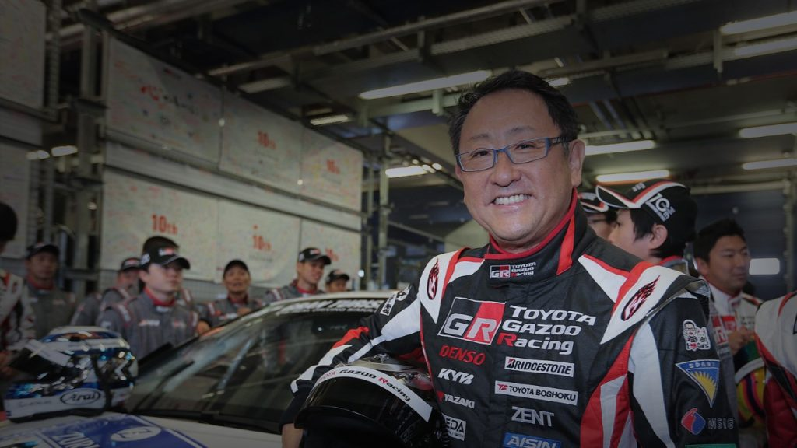 | © Toyota Central Europe - Hungary Kft.
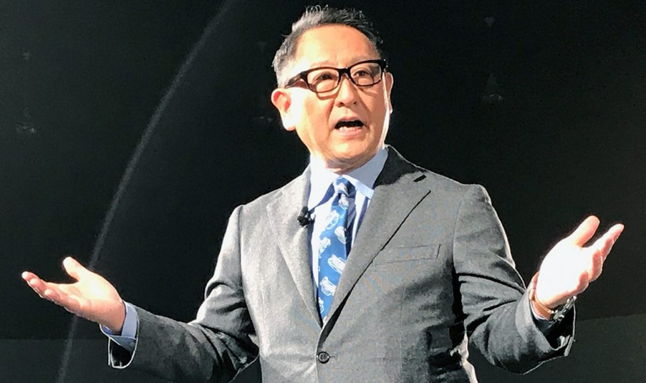 | © Toyota Central Europe - Hungary Kft.
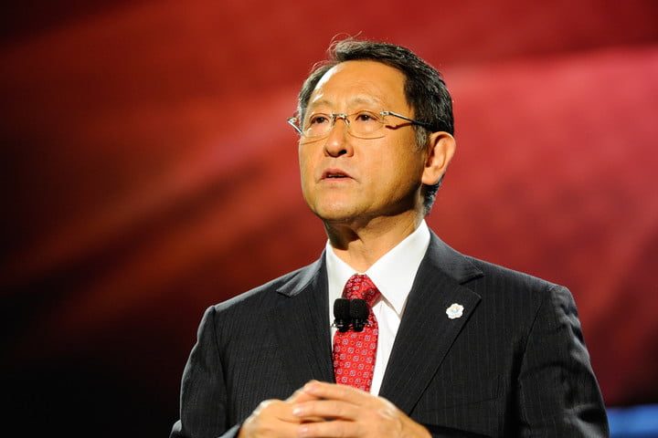 | © Toyota Central Europe - Hungary Kft.
Eredeti tartalom: Toyota Central Europe - Hungary Kft.
Továbbította: Helló Sajtó! Üzleti Sajtószolgálat
Ez a sajtóközlemény a következő linken érhető el:

